La bataille des hydres

[Année 2016 – 2017]

Louise Montaye, Léa Cerello, Lucie De Maury, Sandra Alves Monteiro, Kintana Anninos, Diana Pinheiro Vieira, Pauline Cerello, Milen Peron, Simon Nagels, Florentin Borne, Leo Dairain **du lycée Vaclav Havel de Bègles**

I/ Sujet

Cette année, nous avons eu le sujet  : le combat des hydres !!*

Nous avons mis du temps a comprendre le sujet mais nous l'avons compris :

Qu'est-ce qu'une hydre ?

C'est une créature mythologique avec plusieurs têtes et cous, que nous avons schématisé comme ci-dessus. Pour la tuer nous devons supprimer toutes ses têtes, sachant que lorsqu'on coupe un cou, il se réplique un certain nombre de fois à partir des nœuds inférieurs.

Dans notre sujet nous devons aider Hercule à vaincre une hydre quelconque. Pour l'aider, nous chercherons à savoir s'il est toujours possible de tuer une hydre, si oui en combien de coups et s'il existe des stratégies qui permettent de la vaincre plus facilement.

Donc dans un premier temps, nous expliquerons comment une hydre se réplique et nous vous présenterons nos recherches.

Une hydre se réplique de la manière suivante :

On coupe une tête, l'information se propage au nœud d'en dessous.Ce nœud décide de se répliquer (ou non) autant de fois qu'il le souhaite.

Nous avons d'abord étudié les cas où il y a juste une seule réplication.

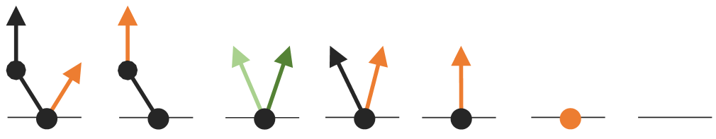

Explication: pour commencer, on coupe la tête du bas car elle ne peut pas se répliquer. on enlève la tête du haut puis l' hydre va se répliquer à partir du nœud précédent grâce à la transmission d' un message nerveux. Par la suite, la taille ayant diminué, il suffit d'assener deux frappes pour tuer l' hydre

C’était assez compliqué a priori(a part quand le têtes se trouvaient sur le nœud du bas ou il y avait le nb de frappes=au nb de cous).

Au fur des recherches, nous avons remarqué des propriétés que nous avons admises  !

Hydres taille 2 :

Nous nous sommes intéressés aux hydres de taille 2 ne possédant des têtes qu'au second nœud .

Ex :

Nous avons étudié le nombre de frappes nécessaires pour tuer ces hydres, avec une réplication de 1.

Nous avons rapidement remarqué un rapport entre les hydres ayant un nombre de têtes consécutifs : en effet pour une hydre possédant un nombre de têtes T, que l'on tue en un nombre N de frappes, si l'on prends une hydre possédant une tête de plus, alors il faut (2N)+1 frappes pour la tuer.

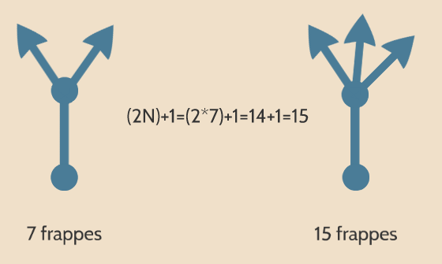Ex :

Puis, au fur et a mesure de nos essais, nous avons réussi à dégager une formule générale pour ce type : NF= $2^{T+1}-1$

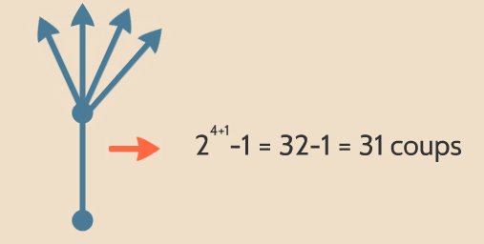Ex :

Nous avons démontré la véracité de cette formule grâce à la récurrence.

V/ Formule déterminant le nombre de tête d’une hydre

Nous avons cherché une formule permettant de déterminer le nombre de tête d’une hydre au bout d’un nombre donné d’attaques.

D’abord définissons les variables :

* k est le nombre de coups donnés (attaques).
* rk estla réplication d’une branche (cou de l’hydre) coupée. (allant de 0 à +∞)
* n est le nombre de tête initial de l’hydre. (allant de 1 à +∞)

Nous avons concentré nos recherches sur un type précis d’hydre et avons pris en compte uniquement le cas d’hydre avec une hauteur de 2 mais avec un nombre de tête initiale variable.

Nous avons commencé par des exemples simples pour visualiser ce qu’il se passait.

Hydre initiale : hauteur 2 et taille 5

n tête

(n-1) tête

(n-1) x (r1+1) tête

r1 fois

Coups

(Ici la réplication est égale à 1)

Nous en avons déduit cette formule générale :

Uk = (Uk-1-1) (1+rk)

Avec U0 = n

Nous avons testé cette formule avec différents exemples, en vérifiant les résultats avec des tests par le dessin.

Exemples avec des valeurs :

n = 2

Premier coups

(n - 1) = 1

Réplication r1 = 1

(n - 1) x (r1 + 1) = 2

Deuxième coups

[(n - 1) x (r1 + 1)] – 1 = 1

Réplication r2 = 1

([(n - 1) x (r1 + 1)] – 1) x (r2 + 1) = ~~2~~ 3

n = 1

Nombre de coups nécessaire pour tuer cette hydre est 2 + r1

n = 3

Premier coups

(n - 1) = 2

Réplication r1 = 1

(n - 1) x (r1 + 1) = 4

Deuxième coups

[(n - 1) x (r1 + 1)] – 1 = 3

Réplication r2 = 1

([(n - 1) x (r1 + 1)] – 1) x (r2 + 1) = ~~6~~ 4

n = 4

Premier coups

(n - 1) = 3

Réplication r1 = 1

(n - 1) x (r1 + 1) = 6

Deuxième coups

[(n - 1) x (r1 + 1)] – 1 = 5

Réplication r2 = 1

([(n - 1) x (r1 + 1)] – 1) x (r2 + 1) = ~~10~~ 10

Nous avons testé avec des valeurs de n différentes, c’est-à-dire pour des hydres avec un nombre de têtes initiales différent. Nous constatons que la formule trouvée fonctionne pour la première attaque peu importe le nombre de tête initiale et le nombre de réplication d’un cou.

Par contre pour la deuxième attaque, nous constatons que nous n’obtenons pas le même résultat par le calcul que par le dessin. Le résultat obtenu en noir barré est celui par la formule et celui en vert est trouvé par le dessin. Donc la formule ne fonctionne pas au bout de la deuxième attaque.

Nous avons donc modifié notre formule pour représenter l’attaque numéro 1 :

* Uk = (Uk-1-1) (1+rk) => U1 = (U0-1)(1+r1)
* U0 = n

Nous avons refait des recherches, fait des dessins, manipulé les hydres, testé de nouvelles formules et nous avons trouvé une autre formule. Nous l’avons donc généralisée :

* U0 = n
* U1 = (U0-1)(1+r1)
* U2 = (U1-1)+r2(n-2) => Uk = (Uk-1-1)+rk(n-k)

Or nous nous sommes rendu compte qu’elle ne pouvait fonctionner que lorsque le nombre de tête initiale était supérieur au nombre d’attaque. Sauf que le nombre d’attaque est presque toujours plus grand et est même exponentiel. Donc cette formule ne fonctionne que pour la deuxième attaque, et pour Ɐ rk ∈ ℕ.

En conclusion de nos recherches nous n’avons pas trouvé de formule qui fonctionne tout le temps. L’arithmétique dite classique, c’est-à-dire les nombres entiers naturels, que nous utilisons ne permet pas de déterminer le nombre de tête d’une hydre à un moment donné.

Nous devons faire intervenir de nombreuses variables pouvant être égale à l’infini. Nous pouvons dire que pour cette raison, il nous faudrait utiliser les transfinis mais nous n’avons pas poursuivi nos recherches sur cette piste.

Mais à l’aide d’un simulateur, nous avons constaté qu’une hydre d’une certaine hauteur ne gagne jamais en hauteur et même qu’elle finit par perdre de la hauteur au bout d’un certain nombre d’attaque. Et donc par ne plus qu’être de hauteur 1, et nous avons déjà prouvé qu’une hydre de hauteur 1 est tuée au bout d’un nombre d’attaque égale au nombre de têtes initiales.

En résumer même si n’avons pas pu arithmétiquement démontrer qu’une hydre peut être vaincue, la simulation nous permet de l’affirmer.